أوراق العمل

مهارة الكتابة

الصف الرابع الابتدائي

اسم الطالب / .................................................

الصف / .................................................

الوصف: CCHLD067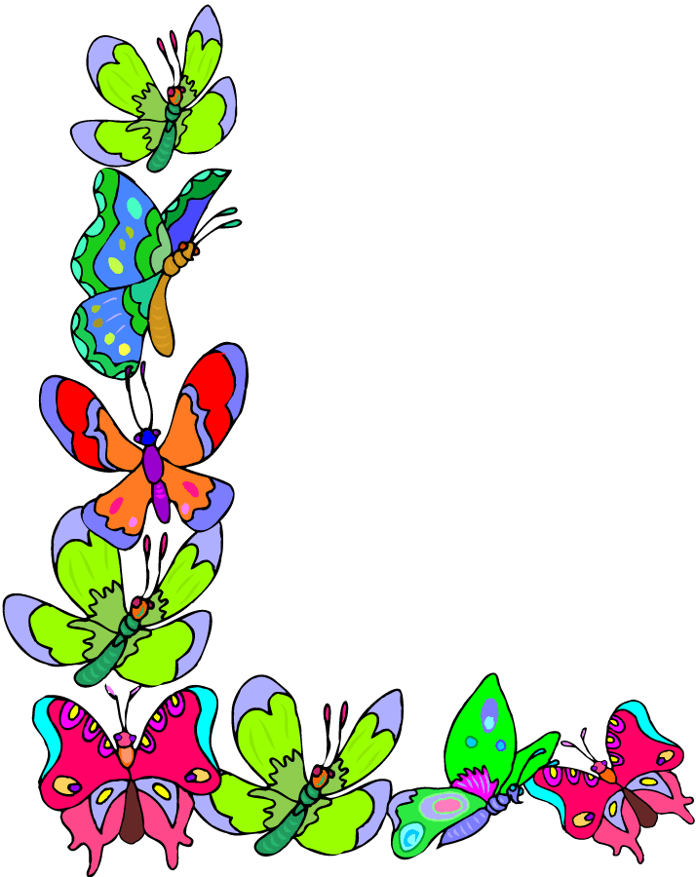

**المهارة المستهدفة : كتابة كلمات حذفت من وسطها ( الله ، الرحمن ، لكن ، ذلك ، هؤلاء).**

**هيا أيها البطل ، استعن بالله و أجب عن الأسئلة الآتية**

**السؤال الأول :- أقرأ الجمل الآتية ثم أكمل الفراغات :**

**1 - وما هذا إلا من فضل الله فلنحمده ونشكره**

**2 - جو الصيف حار ولكن الربيع معتدل**

**3 - طه من سور القرآن الكريم**

**-----------------------------------------------------------------**

1. **ألاحظ في اسم الإشارة هذا نطقت ........... بعد الهاء ولكني لم أكتبها**
2. **إنني ألاحظ في لفظ الجلالة الله نطقت ........... بعد اللام الثانية ولكني لم أكتبها**
3. **أني ألاحظ في كلمة لكن نطقت ........... بعد ........... ولكني لم أكتبها**
4. **وكلمة طه نطقت ........... بعد الطاء ولم أكتبها**

**=====================================================**

**السؤال الثاني :- اكتب خمس كلمات سقطت منها الألف من وسطها**

الوصف: PENCIL2**1 - ...............................**

**2 - ...............................**

**3 - ...............................**

**4 - ...............................**

**5 - ...............................**



**المهارة المستهدفة : تعرف همزتي الوصل والقطع شكلًا ونطقًا.**

**هيا أيها البطل ، استعن بالله و أجب عن الأسئلة الآتية**

الوصف: CCHLD067**السؤال الأول :- كيف تفرق بين همزتي الوصل والقطع؟**

**................................................................................................................**

**................................................................................................................**

**=====================================================**

**السؤال الثاني :- أدخل الواو على هذه الكلمات وانطقها :**

**أقبل ( ..................... ) ، أسرع ( ..................... ) إلى ( ........................ )**

**ماذا تلاحظ ..............................................................................................**

**=====================================================**

**السؤال الثالث :- أدخل الواو على هذه الكلمات وانطقها .**

**العراق ( .................... ) اصطحب ( .................... ) استقبل ( .................... )**

**ماذا تلاحظ..............................................................................................**

**=================================================**

**السؤال الرابع :- أكمل الجمل الآتية بكلمات بها همزة وصل أو قطع :**

1. الوصف: PENCIL2**............... الواجب بخط جميع**
2. **............... إلى نصائح المعلم**
3. **............... القبلة أثناء الصلاة**
4. **............... أحب الفواكه**
5. **................ضابط شرطة**



**المهارة المستهدفة : كتابة كلمات مبدوءة بلام دخلت عليها ( أل ) .**

**هيا أيها البطل ، استعن بالله و أجب عن الأسئلة الآتية**

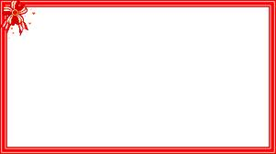الوصف: CCHLD067**السؤال الأول :- أدخل ( ال ) على الكلمات الآتية :**

1. **لذيذة ................**
2. **لبن ................**
3. **لحم ................**
4. **لازمة .** **...............**
5. **لين ................**

 **=====================================================**

**السؤال الثاني :- أدخل الكلمات الآتية في جملة بعد إدخال ( ال ) عليها :**

الوصف: PENCIL2**لطف ..................**

**ليمون ..................**

**ليث ..................**

**ليل ..................**

**لهب ..................**



**المهارة المستهدفة : رسم الكلمات المبدوءة بـ (أل ) والمسبوقة بالباء والكاف والفاء.**

**هيا أيها البطل ، استعن بالله و أجب عن الأسئلة الآتية**

الوصف: CCHLD067

**السؤال الأول :- أكمل الجدول الآتي على مثال السطر الأول :**

|  |  |  |  |
| --- | --- | --- | --- |
| **الاسم** | **فـ...........** | **بــ...........** | **كـ...........** |
| **الأول** | **فالأول** | **بالأول** | **كالأول** |
| **الربيع** | **.........................** | **.........................** | **.........................** |
| **المعلم** | **.........................** | **.........................** | **.........................** |
| **الغزال** | **.........................** | **.........................** | **.........................** |
| **الحقل** | **.........................** | **.........................** | **.........................** |
| **الأسد** | **.........................** | **.........................** | **.........................** |
| **الفصل** | **.........................** | **.........................** | **.........................** |
| **السيف** | **.........................** | **.........................** | **.........................** |
| **الثوب** | **.........................** | **.........................** | **.........................** |
| **الرجل** | **.........................** | **.........................** | **.........................** |
| **التلميذ** | **.........................** | **.........................** | **.........................** |



**المهارة المستهدفة : رسم التاء المربوطة والتاء المبسوطة .**

**هيا أيها البطل ، استعن بالله و أجب عن الأسئلة الآتية**



**السؤال الأول :- اقرأ ثم أجب :**

الوصف: CCHLD067**أعيش في قرية صغيرة بعيدة عن المدينة**

**جئت أزور الجامع الكبير وأشاهد مئذنته**

**اندهشت زوجة الراعي حين رأت الكلب**

**قفل وحده وأسرعت إلية فقرأت الورقة**

**وفي الحال أخبرت أبناء قريتها لملاقاة الأعداء**

**استخرج التاء المربوطة والتاء المفتوحة**

|  |  |  |
| --- | --- | --- |
|  | **التاء المربوطة** | **التاء المفتوحة** |
| **1** |  |  |
| **2** |  |  |
| **3** |  |  |
| **4** |  |  |
| **5** |  |  |
| **6** |  |  |
| **7** |  |  |
| **8** |  |  |
| **9** |  |  |
| **10** |  |  |

الوصف: CCHLD067

**المهارة المستهدفة : رسم الألف اللينة في الأسماء والأفعال والحروف.**

**هيا أيها البطل ، استعن بالله و أجب عن الأسئلة الآتية**

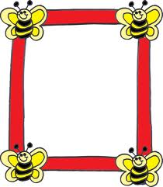**السؤال الأول :- صحح الكلمات الآتية :**

1. **سمى ........................**
2. **نمى ........................**
3. **مصطفا ........................**
4. **شورا ........................**
5. **حتا ........................**

**=================================================**

الوصف: PENCIL2**السؤال الثاني :- أكمل ما يأتي بوضع كلمة بها ألف لينة :**

1. **دخل المريض ............. الملك فهد**
2. **............... المسلم ربه بالخير**
3. **وهب الفلاح .............. الحقل**
4. **.............. تلميذه مؤدبة**
5. **لله الأسماء .....................**



**المهارة المستهدفة : رسم الهمزة المتطرفة .**

**هيا أيها البطل ، استعن بالله و أجب عن الأسئلة الآتية**

الوصف: CCHLD067

**السؤال الأول : اختر الكلمة المناسبة مما بين القوسين :**

1. **تلقى أحمد ............ سار ( نبأ – ملعب – كتاب )**
2. **لابد للصلاة أن يسبقها ............ ( صحة – وضوء – عافية )**
3. **في المملكة ............ نقي ( هواء – محيط – أرض )**
4. **حمل الولد الـ ............ ( منزل – عبء – تلفاز )**
5. **خلق الله الأرض و............ ( السماء – الكتب – الفصول )**

**================================================**

**السؤال الثاني :- أكمل ما يأتي بهمزة متطرفة من عندك :**

1. الوصف: PENCIL2**يقبل الله ................ المسلم**
2. **يتصف المؤمن بـ............... بالعهد**
3. **........... غير ملوث بالغبار والأتربة**
4. **لله الـ......... الحسنى**
5. **............. الحديد إذا ترك في الهواء الرطب**



**المهارة المستهدفة : كتابة ما يملى عليها كتابة صحصحة مراعية الظاهر الإملائية التي درستها .**

**هيا أيها البطل ، استعن بالله و أجب عن الأسئلة الآتية**

الوصف: CCHLD067**السؤال الأول:- أكمل بتاء مربوطة أو تاء مفتوحة**

1. **نحصل على ............. من الزيتون**
2. **............أشجار كثيفة**

**=====================================================**

**السؤال الثاني:- أكمل بألف لينة ( مقصورة – قائمة )**

1. **........... المسلم ربه بإخلاص أن يفرج الهم**
2. **.......... أحمد الدجاج في الرحلات البرية**

**=====================================================**

الوصف: PENCIL2**السؤال الثالث: – أكمل بهمزة متطرفة**

**1 - ............... صافية هذا اليوم**

**2 - لابد أن يسبق الصلاة ........... صحيح**

**3 - تلقى أحمد ........... سار**

**=====================================================**

**السؤال الرابع :- اختر الإجابة الصحيحة مما بين القوسين**

1. **............. الولد نظيف (هذا – هذه – هو – أنا )**
2. **البنتان ............ تساعدان أمهما محبوبتان ( اللذان – اللتان – اللذين )**
3. **الجو ........ ( جميل – متحمس – مشتاق )**



**المهارة المستهدفة : توظيف علامات الترقيم ، النقطة ، النقطتين ، الفاصلة ، علامة التعجب ، علامة الاستفهام فيما تكتب .**

**هيا أيها البطل ، استعن بالله و أجب عن الأسئلة الآتية**

الوصف: CCHLD067**السؤال الأول:- ضع علامة الترقيم في مكنها المناسب**

**. : , ! ؟**

**قال أحمد ( ) إن الجو جميل ( )**

**والسماء صافية , فما أجمل الخروج إلى البر ( )**

**فمن منكم يخرج معي اليوم ( )**

**=====================================================**

الوصف: PENCIL2**السؤال الثاني:- اكتب استخدامات كل من**

**( . ) .............................................**

**( : ) .............................................**

**( ؟ ) .............................................**

**=====================================================**

**السؤال الثالث :- اختر الاجابة الصحيحة**

**تستخدم النقطة في ........ ( نهاية الجملة التامة المعنى – بعد السؤال - بعد القول )**

**تستخدم علامة الاستفهام بعد ( السؤال – القول – التعجب )**



**المهارة المستهدفة : كتابة الحروف المرتكزة على السطر ، و النازلة عن السطر كتابة صحيحة**

**هيا أيها البطل ، استعن بالله و أجب عن الأسئلة الآتية**

**السؤال الأول:- اكتب الحروف التي ترتكز على السطر :**



**.............................................................................................................**

**.............................** **..................................................................................**

**...............................................................................................................**

**................................................................................................................**

**السؤال الثاني:- اكتب الحروف التي ترتكز على السطر :**

**.............................................................................................................**

**.................... ...........................................................................................**

**...............................................................................................................**

**................................................................................................................**